## Строевые приёмы

|  |  |
| --- | --- |
| **Название** | **Деятельность учащихся** |
| **«Становись!»** | По этой команде занимающиеся становятся в строй и принимают строевую (основную) стойку.  Основная стойка – стоя прямо пятки вместе, носки врозь на ширину ступни, ноги в коленях выпрямлены, плечи развёрнуты, живот подобран, туловище несколько подаётся вперёд, руки опущены так, что кисти, обращены ладонями внутрь, находятся сбоку и посредине бедра, а пальцы полусогнуты и касаются бедра; голова держится прямо. |
| **«Равняйсь!»** | По этой команде все занимающиеся, кроме правофлангового, поворачивают голову направо (подбородок приподнят) и выравниваются так, чтобы каждый школьник видел грудь четвертого человека, считая себя первым. |
| **«Смирно!»** | По этой команде принимается строевая стойка, соответствующая основной стойке. |
| **«Вольно!»** | По этой команде занимающийся, не сходя с места, ослабевает одну ногу в колене и встает свободно. |
| **«Отставить!»** | По этой команде принимается предшествующее ей положение. |
| **«Разойдись!»** | Занимающиеся действуют произвольно. |
| **Повороты на месте (налево, направо)** | Поворот направо выполняется на правой пятке и левом носке, сохраняя положение корпуса и не сгибая ног в коленях, переносят тяжесть тела на правую ногу и кратчайшим путем приставляют левую ногу к правой, принимают положение строевой стойки.  Поворот налево выполняется так же, только в левую сторону. Поворот кругом выполняется на 180 градусов через левое плечо на пятке левой ноги и носке правой ноги. |
| **Повороты на месте (кругом)** | Для поворота кругом подается команда «Кругом!», после чего учащийся делает полный шаг левой, полшага правой и, поворачивается на носках (налево кругом), переносит тяжесть тела на правую ногу, поднимая левую вперед для передвижения в противоположном направлении. |
| **Расчёт по порядку** | Расчет начинается с правого фланга. При расчете следует сохранять строевую стойку, быстрым поворотом головы в сторону расчета (к стоящему слева от него), занимающийся называет свой номер и принимает исходное положение. Номер должен называться громко, четко и отрывисто.  По команде «По порядку рассчитайсь!», каждый ученик поворачивает голову налево и называет свой порядковый номер, после завершения расчета левофланговый делает шаг вперед и произносит «Расчет окончен!». |
| **Расчёт на первый-второй** | Расчет начинается с правого фланга. При расчете следует сохранять строевую стойку, быстрым поворотом головы в сторону расчета (к стоящему слева от него), занимающийся называет свой номер и принимает исходное положение. Номер должен называться громко, четко и отрывисто. |
| **Расчёт по три, по четыре и т.д.** | Расчет начинается с правого фланга. При расчете следует сохранять строевую стойку, быстрым поворотом головы в сторону расчета (к стоящему слева от него), занимающийся называет свой номер и принимает исходное положение. Номер должен называться громко, четко и отрывисто. |

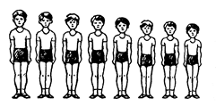

***Построения и перестроения***

|  |  |
| --- | --- |
| **Название** | **Деятельность учащихся** |
| **Шеренга** | Осуществляется по команде «Класс, в одну (две и т.д.) шеренгу – становись!». |
| **Колонна** | Осуществляется по команде: «В колонну по одному (два и т.д.) – становись!». |
| **Круг** | Осуществляется по команде: «В круг, взявшись за руки, шагом – МАРШ!». |
| **Перестроения из одной шеренги в две и обратно** | После предварительного расчёта на первый и второй («На первый и второй – РАССЧИТАЙСЬ!»), подаётся команда: «В две шеренги – СТРОЙСЯ!».  По этой команде первые номера стоят на месте, вторые номера делают шаг левой ногой назад (счёт - «раз»), правой ногой, не приставляя её, шаг вправо (счёт – «два») и, вставая в затылок первому, приставляют левую ногу (счёт – «три»).  Для обратного перестроения подаётся команда: «В одну шеренгу – СТРОЙСЯ!», где вторые номера делают шаг левой ногой влево (счёт – «раз») шаг правой вперёд (счёт – «два») и приставляют левую к правой (счёт – «три»). |
| **В движении перестроения из колонны по одному, по два, по три, по четыре и обратно** | Перестроение проводится в движении. В движении производится расчёт на первый и второй по команде: «На первый и второй – РАССЧИТАЙСЬ!» подаётся команда: В колонну по два – МАРШ!».  Первые номера делают шаг правой, два шага с левой на месте и продолжают движение вперёд с левой ноги; вторые номера делают шаг правой, шаг левой влево, шаг правой вперёд, становятся рядом с первым номером и продолжают движение вместе с первым номером в колонне по два.  Для обратного перестроения подаётся команда: «В колонну по одному – МАРШ!», где первые номера продолжают движение, освобождая место для второго номера. Вторые номера делают шаг правой, шаг левой на месте, шаг правой вправо, становясь за первым номером, и с левой ноги продолжают движение в колонне по одному. |
| **Перестроение из колонны в круг** | Производится по команде: "Взявшись за руки, в круг, шагом - Марш!" (предварительно препода­ватель обозначает центр будущего круга). По этой команде оба фланго­вые заходят вокруг указанной точки до взаимной встречи, "размыкая" всех занимающихся на указанный интервал. |

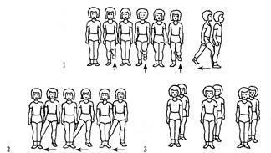

***Передвижения***

*Остановки после передвижения:*

Разновидности ходьбы:

1. Руки на пояс-Ставь!

На носках-Марш!

1. Руки на пояс-Ставь!

На пятках-Марш!

1. Руки на пояс-Ставь!

С крёстным шагом левой ноги-Марш!

1. Руки за спиной-Ставь!

Спиной вперёд-Марш!

1. Руки на пояс-Ставь!

Приставным шагом правым (левым) боком-Марш!

1. Руки вперёд-Ставь!

С высоким подниманием колена-Марш!

1. Руки на пояс-Ставь!

С перекатом с пятки на носок-Марш!

1. Руки за спину-Ставь!

На внешней (внутренней) стороне стопы-Марш!

1. Руки вперёд-Ставь!

В полуприсяде-Марш!

1. Руки за голову-Ставь!

В полном присяде-Марш!

Разновидности бега:

1. Руки согнуты в локтях

Обычным, лёгким бегом-Марш!

1. Руки на пояс-Ставь!

Бег с захлёстыванием голени-Марш!

1. Руки в стороны

Бег с подниманием прямых ног вперёд-Марш!

1. Руки на пояс-Ставь!

Бег с крестным шагом левым (правым) боком-Марш!

1. Руки согнуты в локтях

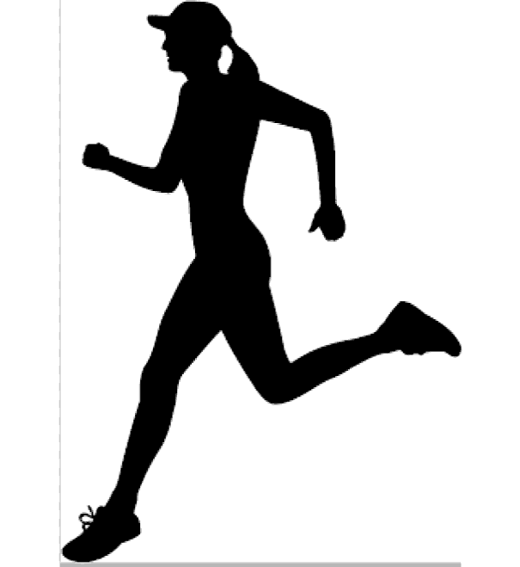Бег спиной вперёд-Марш!

1. Руки на пояс-Ставь!

Бег приставным правым (левым) боком-Марш!

1. Руки согнуты в локтях

Бег с высоким подниманием колена-Марш!

1. Руки согнуты в локтях

Бег с подскоками-Марш!

1. Руки согнуты в локтях

Бег змейкой-Марш!

1. Руки на пояс-Ставь!

Бег на носках-Марш!

***Размыкания и смыкания*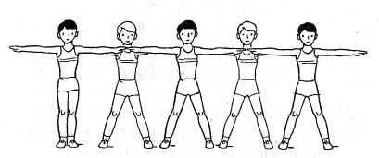**

|  |  |
| --- | --- |
| **Название** | **Деятельность учащихся** |
| **Размыкания от направляющего** | Подается команда: «От направляющего влево (вправо, от середины) на два (три, четыре) шага приставными шагами разом-КНИСЬ!». После подачи исполнительной команды «КНИСЬ!» преподаватель начинает вести подсчет по два («раз-два») до тех пор, пока размыкание не закончится. Размыкаются все, кроме тех, от кого производится размыкание. Начинают размыкание крайние в шеренге (шеренгах), затем последовательно, через каждые два счета, вступают остальные. |
| **Размыкания от середины в шеренге** | В том случае, когда интервал не указывается, занимающиеся размыкаются на один шаг. Для размыкания все занимающиеся поворачиваются в указанную сторону и идут вперёд, повернув голову налево - назад, смотрят на занимающихся, идущих сзади. После размыкания все поворачиваются в исходное положение. |
| **Размыкания от середины в колонне** | Выполняется по команде: «От середины приставными шагами разом-кнись!». Как только между занимающимися образуется интервал, размыкание прекращается. |
| **Смыкания от направляющего** | Подается команда: «К направляющему вправо (влево, к середине) приставными шагами сом-КНИСЬ!». Смыкание выполняют все одновременно. Преподаватель ведет подсчет по два до окончания смыкания. |
| **Смыкания от середины в шеренге** | Выполняя эту команду, все занимающиеся поворачиваются в сторону смыкания и подходят на установленный интервал, самостоятельно останавливаются в исходном положении. |

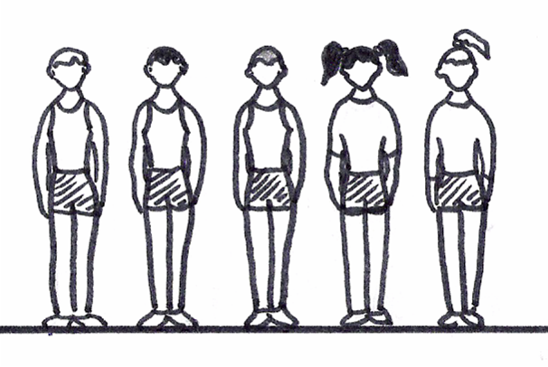

***Словарь***

**Строй** - размещение занимающихся для совместных действий.

**Шеренга** - строй, в котором занимающиеся размещены один возле другого на одной линии.

**Колонна** - строй, в котором занимающиеся расположены в затылок друг другу.

**Фланг** - правая и левая оконечности строя.

**Фронт** - сторона строя, в которую занимающиеся обращены лицом.

**Тыл** - сторона строя, противоположная фронту.

**Интервал** - расстояние по фронту между занимающимися.

**Разомкнутый строй** - строй, в котором занимающиеся в шеренгах расположены по фронту на расстоянии одного шага один от другого.

**Сомкнутый строй** - строй, в котором занимающиеся в шеренгах расположены по фронту один от другого на интервал, равный ширине ладони.

**Построение** - действия учащихся по команде или распоряжению учителя для принятия определенного строя.

**Перестроение** - действия учащихся по команде или распоряжению учителя, связанные с переменой вида строя.

**Строевые упражнения** - совместное действие в строю.

**Направляющий** - занимающийся, двигающийся в колонне первым в указанном направлении.

**Замыкающий** - занимающийся, двигающийся в колонне последним.

**Основная стойка** - стойка, при которой учащийся стоит прямо; пятки вместе, носки врозь на ширину стопы, ноги выпрямлены; плечи развёрнуты, живот подтянут; руки опущены; кисти со сжатыми и согнутыми пальцами прижаты к средней линии бедра; голову держит прямо; смотрит вперёд.

**Размыкание** - действия учащихся, связанные с увеличением интервала и дистанции.

**Смыкание** - уплотнение разомкнутого строя.

**Предварительная команда** - команда, подаваемая преподавателем отчётливо, громко и протяжно, чтобы сообщить занимающимся какие действия им придётся выполнять.

**Исполнительная команда** - команда, подаваемая преподавателем после паузы, громко, отрывисто и энергично.

Распоряжение подаётся для приёмов (действий) не связанных с немедленным и одновременным исполнением.

**Обход** - передвижение вдоль границ зала.

**Поворот** - вращательное движение тела вокруг вертикальной оси.

